El APREDINZAJE COOPERATIVO



El aprendizaje cooperativo es un enfoque de enseñanza en el cual se procura utilizar al máximo actividades en las cuales es necesaria la ayuda entre estudiantes, ya sea en pares o grupos pequeños, dentro de un contexto enseñanza-aprendizaje. El aprendizaje cooperativo se basa en que cada estudiante intenta mejorar su aprendizaje y resultados, pero también el de sus compañeros.

El aprendizaje en este enfoque depende del intercambio de información entre los estudiantes, los cuales están motivados tanto para lograr su propio aprendizaje como para acrecentar el nivel de logro de los demás. Uno de los precursores de esta nuevo modelo educativo es el pedagogo norteamericano John Dewey, quien promovía la importancia de construir conocimientos dentro del aula a partir de la interacción y la ayuda entre pares en forma sistem2. ática mediante sus “método de proyectos.

Y no menos importantes e influyentes fueron iniciativas pedagógicas como la de R. Drottrens, sus preferencia por los “trabajos en equipo” o la de Jorge Kernschenteiner, con sus “Escuelas del trabajo”

1. CONCEPTO DEL APRENDIZAJE COOPERATIVO

El aprendizaje cooperativo es un concepto diferente del proceso de enseñanza y aprendizaje. Se basa en la interacción entre alumnos diversos, que en grupos de 4 a 6, cooperan en el aprendizaje de distintas cuestiones de índole muy variada.

Este aprendizaje cuenta con la ayuda del profesor, que dirige este proceso supervisándolo. Se trata, pues, de un concepto del aprendizaje no competitivo ni individualista como lo es el método tradicional, sino un mecanismo colaborador que pretende desarrollar hábitos de trabajo en equipo, la solidaridad entre compañeros, y que los alumnos intervengan autónomamente en su proceso de aprendizaje.

OBJETIVOS QUE SE PLANTEAN EN EL APRENDIZAJE COOPERATIVO

- Potenciar las relaciones positivas en el aula estimulando al alumnado a aceptar y ser capaces de trabajar con cualquier compañero de su clase, y por extensión, mejorar también el ambiente del Centro.
- Conseguir que los alumnos y las alumnas sean autónomos en su proceso de aprendizaje enseñándoles a obtener la información necesaria, resolver las dudas que se les planteen y consensuar en equipos el trabajo final, siempre con la ayuda y supervisión del profesor.
- Atender a la diversidad de alumnado que en estos momentos accede al sistema educativo con distintas necesidades.
- Reducir el fracaso escolar mediante una atención más individualizada y la interacción positiva que se crea entre alumnos y alumnas de diversos niveles académicos.

¿ EN QUÉ SE FUNDAMENTA LA MODALIDAD DEL TRABAJO COOPERATIVO?

- En valorar el potencial educativo de las relaciones interpersonales existentes en cualquier grupo.
- En considerar los valores de socialización e integración como eficazmente educativos.
- En el aprendizaje por desequilibrio.
- En la teoría del conflicto sociocognitivo.
- En el incremento del rendimiento académico.

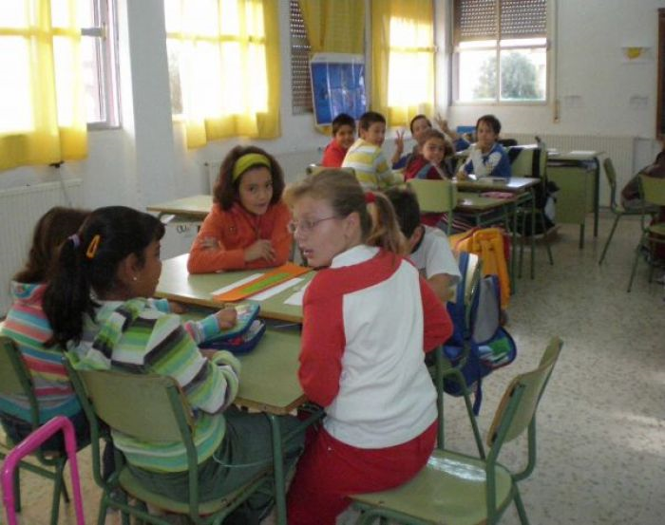

FUNCIONES BÁSICAS PARA LA COOPERACIÓN
EN EL APRENDIZAJE EN PEQUEÑO GRUPO COOPERATIVO

- Ponerse de acuerdo sobre lo que hay que realizar.
- Decidir como se hace y qué va a hacer cada cual.
- Realizar los correspondientes trabajos o pruebas individuales.
- Discutir las características de lo que realiza o ha realizado cada cual, en función de criterios preestablecidos, bien por el profesor, bien por el propio grupo.
- Considerar cómo se complementa el trabajo; escoger, de entre las pruebas o trabajos individuales realizados, aquél que se adopta en común, o bien ejecutar individualmente cada una de las partes de un todo colectivo.
- Valoración en grupo de los resultados, en función de los criterios establecidos con anterioridad.

2. ESTRATEGIAS Y ACTUACIONES

Método de trabajo con los alumnos.
El trabajo se desarrollaría del siguiente modo:

  - Grupos de trabajo
Se formarían los grupos de trabajo de alumnos en función de los siguientes criterios:
- Rendimiento escolar. Obtenido de las calificaciones de las distintas materias.
  - Alumnos con buen rendimiento.
  - Alumnos con nivel medio.
  - Alumnos con buen rendimiento.
  - Sexo de los alumnos.
  - Nivel de solidaridad.
    - Alumnos solidarios.
    - Alumnos insolidarios.
  - Nivel de razonamiento moral.
    - Nivel 1 y 2.
    - Nivel 3 .
    - Nivel 4.
  - Actitudes hacia la violencia y la diversidad.
    - Tolerantes.
    - Nivel medio de tolerancia.
    - Intolerantes.
  - Nivel de aceptación o rechazo entre los compañeros.
    - Alumnos rechazados
    - Alumnos aceptados.
* La valoración de los alumnos se realiza mediante dilemas, cuestionarios y análisis sociométricos proporcionados por el Departamento de Psicología Evolutiva del centro


2) Las fases del trabajo

Variarán en función de que los objetivos sean de tipo conceptual, procedimental o actitudinal. El aprendizaje cooperativo se puede poner en práctica en las distintas materias del modo siguiente:

Fase1.- Reflexión y trabajo individual

Es previo sobre el trabajo que el profesor haya asignado a cada grupo. El resultado del trabajo de esta fase, se entrega por escrito al profesor para su supervisión. Puede ser evaluado con nota individual, especialmente por lo que respecta a la actitud ante el trabajo del alumno.

Fase 2.- En grupos de 4 alumnos

Formados por el profesor según los criterios anteriores, cada alumno expone a su grupo el resultado de su trabajo individual. El resto del los alumnos del grupo escucha y valora las exposiciones de sus compañeros de grupo, con lo que se fomenta la participación y protagonismo de todo el grupo, desarrollando la escucha activa.

Fase 3.- Cada grupo consensúa la información

También el contenido del trabajo que va a entregar al profesor. El trabajo se evalúa como trabajo de grupo y los alumnos pueden participar en esa evaluación en un 50%, quedando el otro 50% reservado a la evaluación del profesor. Los alumnos, de este modo, se ponen en el lugar del profesor, comprendiendo la dificultad del proceso.

Fase 4.- Evaluación individual

Se hace mediante un ejercicio que valorará el profesor y que tratará de los contenidos estudiados por el grupo.

3) Análisis de RESULTADOS

En la cooperación entre iguales el que explica o ayuda a otro a resolver un problema tiene más posibilidades de hacerse entender que el "adulto profesor" puesto que él ha pasado "menos tiempo" por la misma dificultad que el compañero tiene y por eso puede "entender mejor" sus dificultades.

- En la cooperación que se crea para resolver el problema cada alumno/a del grupo puede observar gran variedad de estrategias, procedimientos, habilidades y técnicas que los otros utilizan para intentar resolver dicho problema.

- Se salvan las circunstancias sociales que impiden una inclusión de alumnado que es "diferente" del resto del grupo, se coopera de una forma "natural" con él o ella.

- Autonomía individual y de grupo. Se resuelven dificultades con un buen grado de autonomía individualmente y en grupo, se asumen las responsabilidades individuales dentro del grupo y las colectivas del grupo como tal, coordinar o colaborar en la coordinación del grupo (relación y cooperación recíproca, participación, intervención adecuada dentro del grupo…)

- Cumplimiento de compromisos: responsabilidad en la tarea (compromiso y esfuerzo)

- Actitud de comunicación (escuchar, respetar la opinión del grupo, mostrar tolerancia) y capacidad de comunicación (visionar e interpretar – saber manejar la información-, saber utilizar la expresión comunicativa y emocional).

3. VALORACION EL SISTEMA

Aunque nuestra experiencia práctica es corta en aprendizaje Cooperativo, vemos que es una metodología que nos aporta mejora en el aprendizaje de los alumnos que se implican en él, en términos de:

- Motivación por la tarea
- Actitudes de implicación y de iniciativa
- Grado de comprensión de lo que se hace y del porque se hace
- Volumen de trabajo realizado
- Calidad del mismo
- Relación social en el aprendizaje

Valor del aprendizaje cooperativo

El aprendizaje cooperativo como estrategia metodológica en la enseñanza, permite a los educadores darse cuenta de la importancia de la interacción que se establece entre el alumno y los contenidos o materiales de aprendizaje y también plantear diversas estrategias cognitivas para orientar dicha interacción eficazmente. No obstante, de igual o mayor importancia son las interacciones que establece el alumno con las personas que lo rodean, por lo cual no puede dejarse de lado el análisis de la influencia educativa que ejerce el docente y los compañeros de clases.

Cuando se participa en grupos de trabajo, de estudio, de carácter social o de cualquier otra naturaleza, se observa que hay personas que se distinguen por las ideas que aportan y por las acciones que realizan en beneficio de la labor que debe desarrollar el grupo. También se observa que hay personas que hacen lo posible por obstaculizar el trabajo encontrándole a todo dificultades y defectos.

En la actividad cooperativa son muy importantes las actitudes y las cualidades favorables del carácter y de la personalidad, pues el buen éxito de la acción cooperativa se apoya en las manifestaciones positivas que permiten alcanzar en la mejor forma posible los objetivos propuestos.

Criterios de actuación.

Tomando en cuenta las grandes transformaciones curriculares que se vienen practicando en el contexto universal, encontramos como una técnica eficaz el desarrollar dentro del aula el trabajo cooperativo; que le permite al alumno una participación plena, adquirir respeto hacia las ideas de los demás y reconocer que con un equipo se pueden resolver grandes problemas.

Este trabajo tiene como propósito demostrar que el trabajo cooperativo utilizado por los docentes eficazmente enseña la colaboración, exige mayor esfuerzo, comparte experiencias y brinda la oportunidad de construir un aprendizaje duradero en el área de las Matemáticas que presentan un alto índice de fracaso escolar. La historia se remonta a nuestros primeros habitantes, quienes con su eficacia han dejado testimonios de sus culturas a través de todos los tiempos.

Muchos pueblos lograron innumerables progresos técnicos-científicos y florecientes iniciativas en todos los campos del saber debido a su buen trabajo cooperativo.

Sin embargo encontramos también naciones y pueblos subdesarrollados que no tuvieron una notoriedad por realizar esfuerzos solitarios e ineficaces; cuántas obras truncadas y anhelos sin impulso; porque carecieron del estímulo, la orientación y el trabajo en equipo o cooperativo.

Es sabido que todos los hombres y pueblos que conocen y practican el trabajo cooperativo surgen, se superan y se engrandecen, tanto como se hacen incapaces, se postergan y se anulan los que lo ignoran por permanecer esclavos de un egoísmo mal fundado.

En 1884 en varios países de Europa se dan movimientos de índole cooperativa. El trabajo Cooperativo se apoya en diversos estudios e investigaciones realizadas a través de los tiempos, podemos señalar los siguientes planteamientos con sus respectivos autores.

La historia nos señala a infatigables hombres, fieles seguidores del trabajo cooperativo como medio eficaz de progreso de los pueblos y naciones.
En la antigüedad podemos citar a Saint Simon, Robert Owen, Carlos Furier y a Charles Gide quien se le considera el “Maestro de la Cooperación”; quien por su clara visión fijó las bases eternas del sistema cooperativo que permitía al hombre su superación.

En la contemporaneidad encontramos a Jonshon y Jonshon en 1974 toma los planeamientos de Kurt Lewin en donde la esencia de un grupo es la interdependencia social entre sus miembros.

En la Teoría del Desarrollo Cognitivo con los trabajos de Piaget quien manifestaba que cuando los individuos cooperan en el medio, ocurre un conflicto socio-cognotivo que crea desequilibrio, que a su vez estimula el desarrollo cognitivo.

En la Teoría del Desarrollo Conductista con Skinner, se enfoca en las contingencias grupales las acciones seguidas de recompensas que motivaban a los grupos en su trabajo cooperativo.
Para Hassard (1990) el trabajo cooperativo es un abordaje de la enseñanza en el que los grupos de estudiantes trabajan juntos para resolver problemas y para determinar tareas de aprendizaje.
Coll y Solé (1990) manifiestan el concepto de interacción educativa como situaciones en donde los protagonistas actúan simultáneamente y recíprocamente en un contexto determinado, en torno a una tarea o un contenido de aprendizaje con el único fin de lograr objetivos claramente determinados.
Colomina (1990) dice que el trabajo en equipo cooperativo tiene buenos efectos en el rendimiento académico de los participantes así como las relaciones socioafectivas que se establecen entre ellos.

Mario Carretero (1993) plantea que el conocimiento no es una copia de la realidad, sino que se construye de la realidad del interactuar del ser humano.
Violeta Barreto (1994) nos dice que el aprendizaje cooperativo es aquel en que el alumno construye su propio conocimiento mediante un complejo proceso interactivo en el que intervienen tres elementos claves: los alumnos, el contenido y el profesor que actúa como facilitador y mediador entre ambos.

Vigostky manifiesta que el aprendizaje cooperativo requiere de grupos de estudios y trabajo. En primera instancia, porque es en el trabajo en grupo donde los docentes y los alumnos pueden cooperar con los menos favorecidos en su desarrollo cognitivo, tener acceso al conocimiento o mejorar sus aprendizajes.
Teniendo en cuenta todos estos planeamientos somos convencidos de la importancia que tiene el trabajo cooperativo en nuestras escuelas.

Anteriormente era muy limitado el significado, porque sólo nos remitimos a conceptos limitantes y elitistas como lo era: grupo de personas organizadas para un servicio o investigación determinada.

El trabajo cooperativo lo hemos de entender como agrupación de personas que orientan sus esfuerzos para obtener resultados satisfactorios en el manejo de un tema o trabajo común.

Ezequiel Ander plantea el siguiente concepto: “Se trata de un conjunto de personas que tienen un alto nivel de capacidad operativa de cara al logro de determinados objetivos y a la realización de actividades orientadas a la consecución de los mismos. El trabajo individual y colectivo se realiza con un espíritu de complementación, mediante una adecuada coordinación y articulación de tareas, y en un clima de respeto y confianza mutua altamente satisfactorio”.

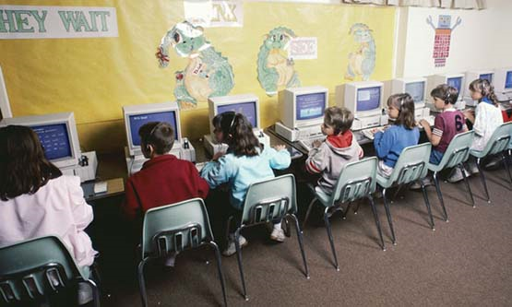

4. APRENDIZAJE COOPERATIVO
EN EL PROCESO DE ENSEÑANZA-APRENDIZAJE.

Las raíces intelectuales del aprendizaje cooperativo encuentran en una tradición educativa que enfatiza un pensamiento y una práctica democráticos, en el aprendizaje activo y en el respeto al pluralismo en sociedades multiculturales.

Al realizar actividades académicas cooperativas, los individuos establecen metas que son benéficas para sí mismos y para los demás miembros del grupo, buscando así maximizar tanto su aprendizaje como el de los de otros. El equipo trabaja junto hasta que todos los miembros del grupo han entendido y completado la actividad con éxito.

Cabe decir que las relaciones entre iguales pueden incluso constituir para algunos estudiantes las primeras relaciones en cuyo ser tienen lugar aspectos como la socialización, la adquisición de competencias sociales el control de los impulsos agresivos, la relativización de los puntos de vista, el incremento de las aspiraciones e incluso el rendimiento académico.

El trabajo en equipo cooperativo tiene efectos en el rendimiento académico de las participantes así como en las relaciones socioafectivas que se establecen entre ellos. Se usa el aprendizaje cooperativo como estrategia para disminuir la dependencia de los estudiantes de sus profesores y aumentar la responsabilidad de los estudiantes por su propio aprendizaje. El aprendizaje cooperativo también modela los procesos que los científicos usan al colaborar y aumentar la obediencia en el salón de clases.
El espíritu de investigación, inherente a todo ser humano, vive inherente en el niño. Todo lo cerrado despierta curiosidad. Nada se escaparía a ella, si solo se atreviese a abrir, a forzar, a desarmar.

Una escuela preocupada por movilizar en la mayor medida posible las energías espirituales del niño tendrá en cuenta y aprovechará esa peculiaridad. Obtener resultados por investigación propia es más valiosa, desde muchos puntos de vista, que estudiar lo que otros han descubierto. No solo porque así profundizamos mucho más en la materia, sino porque la indagación propia exige más de nuestro espíritu. Se desarrollan aptitudes que el mero estudio jamás requiere y por ende nunca fomenta: tenemos que proyectar, establecer contacto con la realidad, tratar a los hombres, clasificar, juzgar, comparar y finalmente exponer lo elaborado para hacerlo accesible a los demás.

Para (Hassard 1990) “El aprendizaje cooperativo es un abordaje de la enseñanza en el que grupos de estudiantes trabajan juntos para resolver problemas y para terminar tareas de aprendizaje. Es un intento deliberado de influir en la cultura del salón de clases mediante el estímulo de acciones cooperativas en el salón de clases. La enseñanza cooperativa es una estrategia fácil de integrar con el enfoque de la indagación al enseñar”.

Como educadora considero que el trabajo cooperativo nos ayuda a agilizar la enseñanza-aprendizaje en las aulas de clase, ya que permite que los estudiantes luego de estimularse puedan ayudarse mutuamente a desarrollar las tareas asignadas, no obstante el arreglo para el aprendizaje cooperativo significa algo más que sentar un grupo de estudiantes bastante cerca y decirles que se ayuden los unos a los otros.

En el aprendizaje cooperativo hay cuatro elementos básicos que pueden ser parte de un modelo del mismo. Un grupo pequeño, verdaderamente cooperativo se estructura cuidadosamente para asegurar:

§ Interacción cara a cara.
§ Responsabilidad individual.
§ Interdependencia positiva.
§ Desarrollo de estrategias sociales.

La enseñanza está cambiando. El viejo paradigma se está reemplazando por un paradigma nuevo que se basa en la teoría y en los resultados de la investigación con clara aplicación en la enseñanza. La percepción de la enseñanza que tienen los educadores hoy día implica una visión de la enseñanza en términos de variadas actividades importantes:
§ Los estudiantes construyen, descubren y extienden su conocimiento.
§ El aprendizaje es algo que hace el aprendiz y no algo que se le hace a él.
§ Los esfuerzos del educador llevan la intención de desarrollar talentos y competencias en los estudiantes.
§ Toda educación es un proceso interpersonal que puede ocurrir solo a través de la interacción personal.

Cuando se trabaja en una actividad que usa el aprendizaje cooperativo, el grupo de estudiantes en la clase trabaja junto durante un periodo de tiempo que va de una hora de clases hasta varias semanas para lograr las metas de aprendizaje que han compartido, al igual que se terminan las tareas y asignaciones específicas. Hay una gran variedad de formas para estructurar los grupos de aprendizaje cooperativo algunos de ellos serían para:

§ Aprender información nueva.
§ Lograr la solución de problemas.
§ Realizar experimentos de ciencia.
§ Trabajar en una redacción de una composición.

Para Johnson, Johnson y Holubec (1993) “El profesor tiene un papel de seis partes en el aprendizaje cooperativo formal.

· Especificar los objetivos de la clase.
· Tomar decisiones previas acerca de los grupos de aprendizaje, el arreglo del salón y distribución de materiales dentro del grupo.
· Explicar la estructura de la tarea y de la meta a los estudiantes.
· Iniciar la clase de aprendizaje cooperativo.
· Monitorear la efectividad de los grupos de aprendizaje cooperativo e intervenir de ser necesario.
· Evaluar los logros de los estudiantes y ayudarlos en la discusión de cuan bien ellos colaboraron unos con los otros”

Vigostky (1997) “Sostiene y reconoce que el aprendizaje es un proceso cognoscitivo que requiere el uso de instrumentos físicos y herramientas psicológicas y socioculturales (pensamientos y lenguaje) que miden favorablemente el logro de los aprendizajes superiores en los aprendices”.

Para aprender el estudiante debe poseer un óptimo desarrollo cognitivo pero, a su vez, también debe hacer uso de instrumentos psicológicos o herramientas socioculturales, para aprender. Entre más uso haga de ellos y más las domine, más capacidad y estrategias cognitivas y metacognitivas desarrollará para aprender autónomamente y autorregular su aprendizaje.

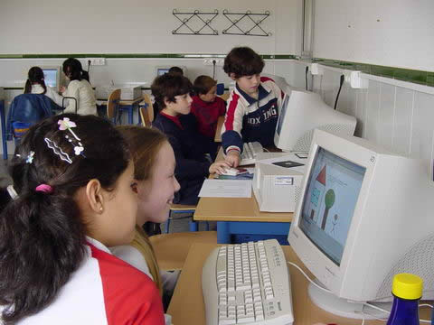

5. COLABORACIÓN DEL DOCENTE Y COMPAÑEROS
EN EL APRENDIZAJE COOPERATIVO O COLABORATIVO.

Es importante destacar que aquí se le da igual importancia a la colaboración del docente a la que realizan otros compañeros más competentes.
Un estudiante sobresaliente, no sólo en lo académico, sino también en su desarrollo cognoscitivo, puede ser y constituirse en una verdadera ayuda pedagógica en el aprendizaje de los menos capacitados o que requieren de más colaboración.
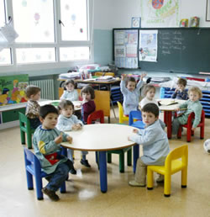

Realmente, no es fácil lograr que los estudiantes más competentes se presten para ayudar a los menos capacitados o que requieren de más colaboración.

En cuanto al educador que desee implementar la estrategia del aprendizaje colaborativo apoyado en la pedagogía Vigostkyana, debe ser un profundo conocedor de la dinámica de los grupos de estudio y aprendizaje, ya que aquí no se trata de hacer una síntesis de contenidos para el logro de aprendizajes consignados por el docente, de lo que se trata es de que en ello impere el compromiso con la colaboración para que los que más saben, más entienden, más comprenden y más estrategias de pensamiento han desarrollado para “aprender a aprender” colaboren con los que poseen un nivel de desarrollo inferior y estén interesados en lograr aprendizajes significativos.

El aprendizaje cooperativo requiere de grupos de estudio y trabajo. En primera instancia, porque es en el trabajo en grupo donde los docentes o los compañeros más pueden colaborar con los menos favorecidos en su desarrollo cognitivo, acceso al conocimiento o mejorar sus aprendizajes.

El aprendizaje cooperativo según la perspectiva requiere de fijación bien clara del contexto en el cual el sujeto, puede aprender o sea la zona de desarrollo próxima, que potencia aprendizajes superiores.

En los grupos de estudio y aprendizaje para el aprendizaje cooperativo, es vital considerar y tomar en cuenta que los estudiantes más capaces y que se impliquen en la colaboración, deben tener un alto grado de seguridad en sí mismos, y sobre todo, demostrar una gran capacidad de razonamiento en la solución de problemas y en la puesta en práctica de estrategias para tomar decisiones.

Cabe destacar que estos atributos personales e intelectuales en los estudiantes que orientan el aprendizaje de los demás compañeros, sobre todo los que más necesitan ayuda, perderán confianza en dicho tutelaje en vez de ayudar al logro de aprendizajes colaborativos, lo que se puede producir es una regresión.
Si bien es cierto que en el aprendizaje cooperativo, la enseñanza, el educador, los compañeros y el contexto socioeducativo, en el cual ha de experimentarse éste, son importantes, lo es también, en prioridad, el sujeto que aprende.

Según Vigostky (1997) “El individuo aprende utilizando sus niveles de desarrollo ontogénetico que ha internalizado como producto de su evolución psíquica y sociohistórica, y así accede y construye nuevas formas culturales de conocimientos que cada día lo hacen crecer más epistémicamente en su avance hacia la adquisición de funciones psicológicas superiores de aprender (Pensamiento y Lenguaje)”.

Uno de los aportes más importantes de Vigostky fue hacer visible el plano pedagógico, que si bien es cierto que para aprender es vital el uso de la actividad y estructura cognitiva que el individuo posee para acceder, construir o generar conocimientos y experiencias a través de la actividad de interés fructurante del sujeto con la realidad física y cultural. Vigostky reconoce este aporte Piagetiano para el aprendizaje pero centra su teoría pedagógica en el desarrollo ontogenético como instrumento psíquico y sociohistórico, esencial para aprender.

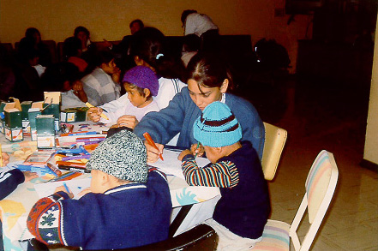

6. FUNDAMENTOS DEL APRENDIZAJE COOPERATIVO.

En el aprendizaje cooperativo hay teoría, hay investigaciones y hay uso en el aula de clases lo que contribuye a considerarlo como una reconocida práctica de instrucción. La investigación en el aprendizaje cooperativo ha sido guiada, por lo menos, por tres teorías generales:

1. La Teoría de la Interdependencia Social: quizá la teoría que más influye en el aprendizaje cooperativo se enfoca en la interdependencia social. Kurt Kafka, uno de los fundadores de la Escuela de Psicología de la Gestalt, propuso que los grupos eran un todo dinámico en el que la interdependencia entre los miembros variaba.

2. La Teoría del Desarrollo Cognitivo: tiene gran parte de su fundamento en los trabajos de Piaget, Vigostky y otros teóricos. Para Piaget, cuando los individuos cooperan en el medio, ocurre un conflicto sociocognitivo que crea un desequilibrio, que a su vez estimula el desarrollo cognitivo.

3. La Teoría del Desarrollo Conductista: se enfoca en el impacto que tienen los refuerzos y recompensas del grupo en el aprendizaje. Skinner se enfocó en las contingencias grupales, Bandura en la imitación, etc. Según Johnson y Johnson (1979) recientemente Slavin (1980) han hecho énfasis en la necesidad de recompensar a los grupos para motivar a la gente para que aprendan en grupos de aprendizaje cooperativo.

“ Para Johnson y Johnson (1984) la investigación ha sido muy numerosa y ha probado muy claramente, varias cosas acerca de la importancia de la cooperación durante los esfuerzos por aprender como los siguientes:

1. La efectividad del aprendizaje cooperativo ha sido confirmada por igual por la investigación teórica y la demostración.
2. Se puede usar el aprendizaje cooperativo con cierta confianza en cada nivel de grado, en cada asignatura y con cualquier tarea.
3. La cooperación es un esfuerzo humano genérico que afecta simultáneamente a muchos resultados diferentes de la enseñanza. El aprendizaje cooperativo es un cambio de paradigma que se observa en la enseñanza.”

El aprendizaje cooperativo también se fundamenta en teorías que han permitido que los pedagogos se vayan familiarizando poco a poco con el tema y de esta manera poder practicarlo en los salones de clase, permitiéndole a los estudiantes trabajar en forma diferente a la tradicional.

